Теоретическое задание

|  |
| --- |
| 1. На рисунке изображён график функции y=f(x). Числа a, b, c, d и e задают на оси Ox интервалы. Пользуясь графиком, поставьте в соответствие каждому интервалу характеристику функции или её производной.   undefined |

|  |  |  |  |  |  |  |  |  |  |  |  |  |  |  |  |  |  |  |  |  |  |  |  |
| --- | --- | --- | --- | --- | --- | --- | --- | --- | --- | --- | --- | --- | --- | --- | --- | --- | --- | --- | --- | --- | --- | --- | --- |
|  | |  |  |  | | --- | --- | --- | | **ИНТЕРВАЛЫ** |  | **ХАРАКТЕРИСТИКИ ФУНКЦИИ ИЛИ ПРОИЗВОДНОЙ** | | |  |  | | --- | --- | | **А)** | (a; b) | | **Б)** | (b; c) | | **В)** | (c; d) | | **Г)** | (d; e) | |  | |  |  | | --- | --- | | **1)** | значения функции положительны  в каждой точке интервала | | **2)** | значения функции отрицательны  в каждой точке интервала | | **3)** | значения производной функции отрицательны в каждой точке интервала | | **4)** | значения производной функции положительны в каждой точке интервала | | |

|  |  |  |  |
| --- | --- | --- | --- |
| *А* | *Б* | *В* | *Г* |
|  |  |  |  |

В таб­ли­це под каж­дой бук­вой ука­жи­те со­от­вет­ству­ю­щий номер.

1. Выберите верное утверждение:

*а) многогранник, составленный из n-треугольников, называется пирамидой;*

*б) все боковые рёбра усечённой пирамиды равны;*

*в)площадью полной поверхности призмы называется сумма площадей её боковых граней;*

*г) высота боковой грани правильной пирамиды, проведённая из её вершины, называется апофемой;*

*д) площадью боковой поверхности усечённой пирамиды называется сумма площадей её граней.*

1. Данные это -
2. *информация, представленная в двоичном коде*
3. *информация, представленная в электромагнитной форме для обработки ее средствами вычислительной техники*
4. *визуальная, аудиальная, тактильная и органолептическая информация*
5. *информация, содержащая сведения об объектах, процессах или явлениях и взаимосвязях между ними, отобранная для достижения поставленной цели*
6. Что такое кластер на дисковом накопителе?
7. *метка диска*
8. *единица дискового пространства*
9. *сектор жесткого диска*
10. *папка*

Практико-ориентировочное задание

1. Вычислите: 
2. 
3. Решите неравенство: 
4. Задача: Пройдя первый участок пути в 24 км, паровоз делал в час на 4 км меньше, чем когда проходил второй участок в 39 км. На прохождение второго участка он употребил на 20 мин больше, чем на прохождение первого. Какова скорость паровоза на первом участке?
5. Excel. Ограничить ввод данных в ячейку А1 так, чтобы туда можно было ввести только слова: Да, Нет
6. Задача:

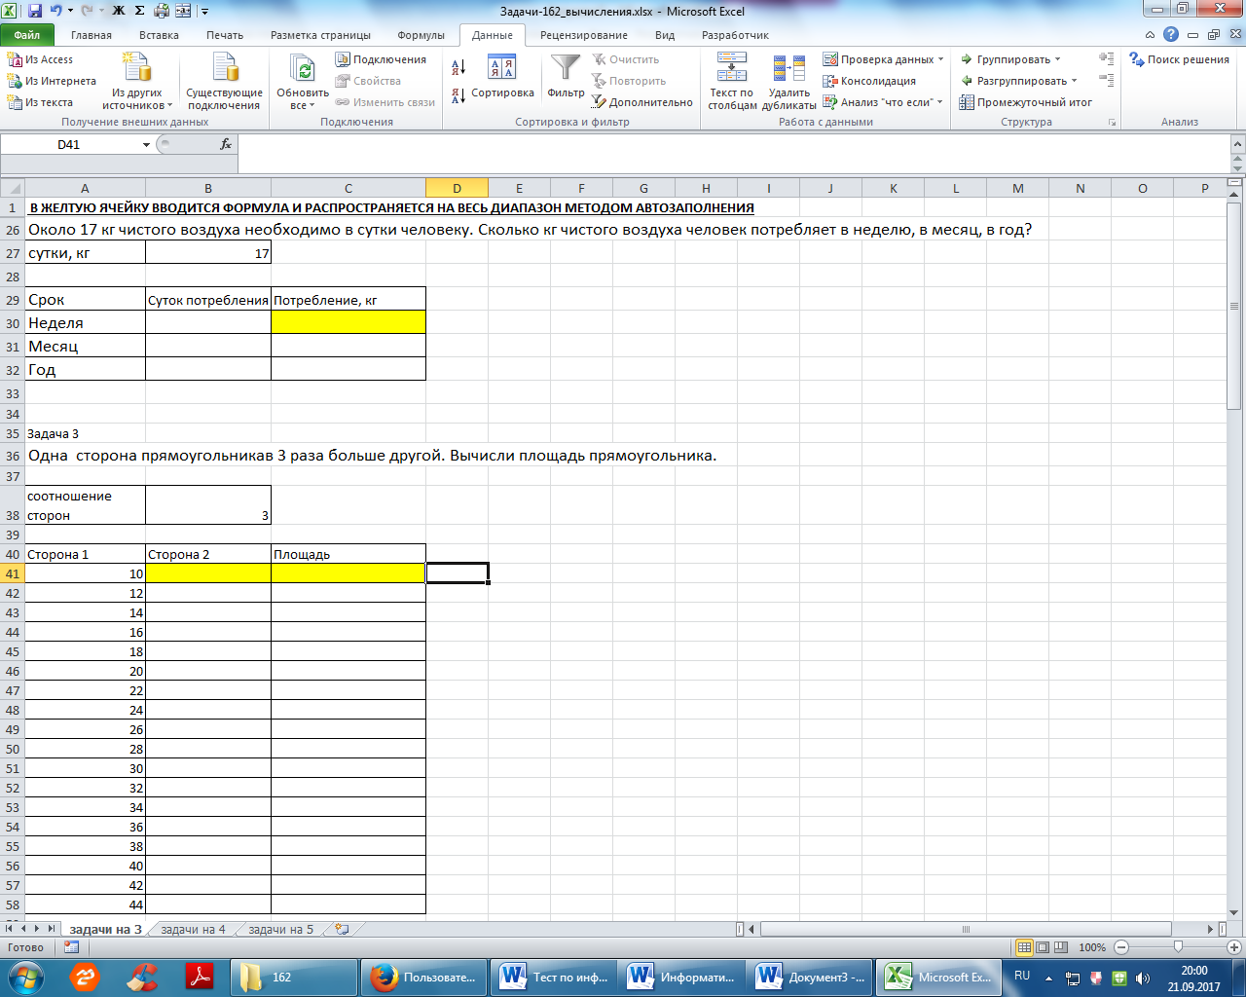

1. Задача - самостоятельное оформление таблицы в Excel

Excel. 10 спортсменов – многоборцев принимают участие в соревнованиях - по 5 видам спорта. По каждому виду спорта спортсмен набирает определенное количество очков (от 1 до 10). Спортсмену присваивается звание мастер, если он набрал в сумме не менее 50 очков.

Подсчитать, сколько спортсменов получило звание мастера. По полученным данным составить кольцевую диаграмму, указать на ней % соотношение мастеров и спортсменов без звания.

1. Задача:

Используя расчеты предыдущей задачи создать источник данных (ФИО спортсмена, общий балл, звание).Создать в текстовом процессоре WORD основной документ с информацией о соревнованиях, используя механизм «Рассылки», информировать спортсменов о получении ими звания мастер.